M5GIL РАБОЧИЙ ЖИЛЕТ ИЗ ХЛОПКА И ПОЛИЭСТЕРА СЕРИИ MACH5

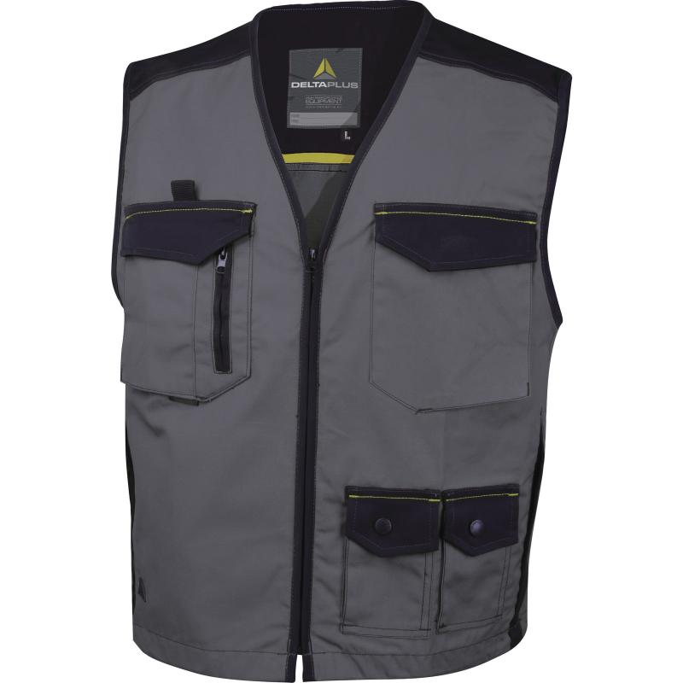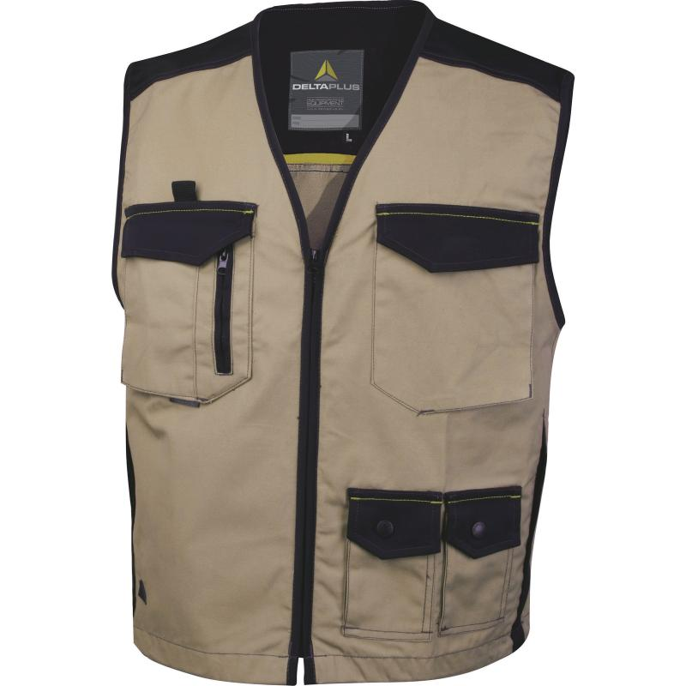

Цвет: бежевый/черный, серый/черный
Размер: S/M/L/XL/XXL/3XL
СПЕЦИФИКАЦИЯ
Жилет прямого силуэта, с центральной застежкой-молнией, c V-образной горловиной, с большим количеством накладных и прорезных карманов. Эластичные вставки на поясе жилета.
Материал: основная - смесовая ткань (60% хлопок, 40% полиэстер), плотность 270 г/кв.м; вставки - смесовая ткань (55% полиэстер, 32% хлопок, 13% эластан), плотность 310 г / кв.м

